**Corona Einschränkungen**

Seit Dezember ist das Coronavirus wirklich oft in den Nachrichten. Das Virus kam aus China und hat sich jetzt weltweit ausgebreitet. Auch in Deutschland und den Niederlanden gibt es das Virus. Und auch so stark, dass es mittlerweile viele Einschränkungen gibt. Die Schulen wurden geschlossen, Menschen müssen so viel wie möglich von Zuhause aus arbeiten, Abstand voneinander halten und am besten geht jeder in Selbstisolierung. Dieses Frühstücksei erklärt, wieso diese Einschränkungen so wichtig sind und gibt dir einige Tipps, wie du deine Zeit gut verbringen kannst!

**1. Einschränkungen**

Das Coronavirus ist seit einigen Wochen eine Pandemie. Das heißt, dass das Virus über die ganze Welt verteilt ist. Weil die Welt so globalisiert ist, kann ein Virus sich schnell ausbreiten. Darum ist es wichtig, das Virus so gut wie möglich einzudämmen. Und das geht nur mit einer Reihe Einschränkungen. In Italien hat sich die Krankheit besonders schnell und stark ausgebreitet. Das Gesundheitssystem ist überlastet, die Krankenhäuser können die Kranken nicht mehr versorgen. Darum muss nun in anderen Ländern probiert werden, mehr gegen die Krankheit zu unternehmen. Wenn weniger Leute gleichzeitig infiziert sind, können die Ärzte die Kranken besser versorgen.

[Video Merkel <https://www.zeit.de/politik/deutschland/2020-03/angela-merkel-corona-pressekonferenz-geschaefte> ]

* Wieso werden soviel Einrichtungen geschlossen?

k) Um die Wirtschaft zu schützen.

d) Um Geld zu sparen.

v) Um weniger Leute zuhause zu haben.

m) Um den Publikumsverkehr zu schließen.

* Angela Merkel nennt mehrere Einrichtungen, die geschlossen werden. Was gehört nicht dazu?

o) Theater.

e) Galerien.

b) Konzerthäuser.

u) Museen.

* Merkel nennt mehrere Einrichtungen, die geschlossen werden. Was gehört nicht dazu?

g) Spezialmärkte.

h) Spielhallen.

r) Restaurants.

o) Wettannahmestellen.

* Was darf man nicht tun?

b) Urlaubsreise ins Ausland.

l) Urlaubsreise im Inland.

m) Urlaubsreise in einen Freizeitpark.

k) Alle Antworten sind richtig.

* Was tut die Regierung für kleine Unternehmen?

a) So wenig wie möglich.

s) Nur Hilfe durch Geldspritzen.

e) Das, was möglich ist.

i) Nichts.

* Wieso ist die Bundesregierung bereit, diese Einschränkungen vorzunehmen?

l) Es ist einmalig.  
f) Sie haben es schon öfter gemacht.

j) Es war schon seit längerem ein Plan der Bundesregierung.

r) Weil Merkel es sagt.

* Welcher Name bekommst du?

**____________________________________________________________________**

**2. ‚Soziale Distanz‘**

Viele Ausgehmöglichkeiten sind geschlossen. Das Ziel ist, die Ausbreitung des Virus einzudämmen. Das Coronavirus ist ziemlich einfach übertragbar. Darum ist es besser, wenn weniger Menschen einander treffen. Plätze, wo viele Menschen zusammenkommen, sind deswegen geschlossen. Aber die Regierung bittet Menschen auch, so viel wie möglich zuhause zu bleiben.

* Es kann aber ziemlich langweilig sein, Zuhause zu bleiben. Im Worträtsel stehen deswegen Sachen, die du Zuhause machen kannst. Suche die Wörter!

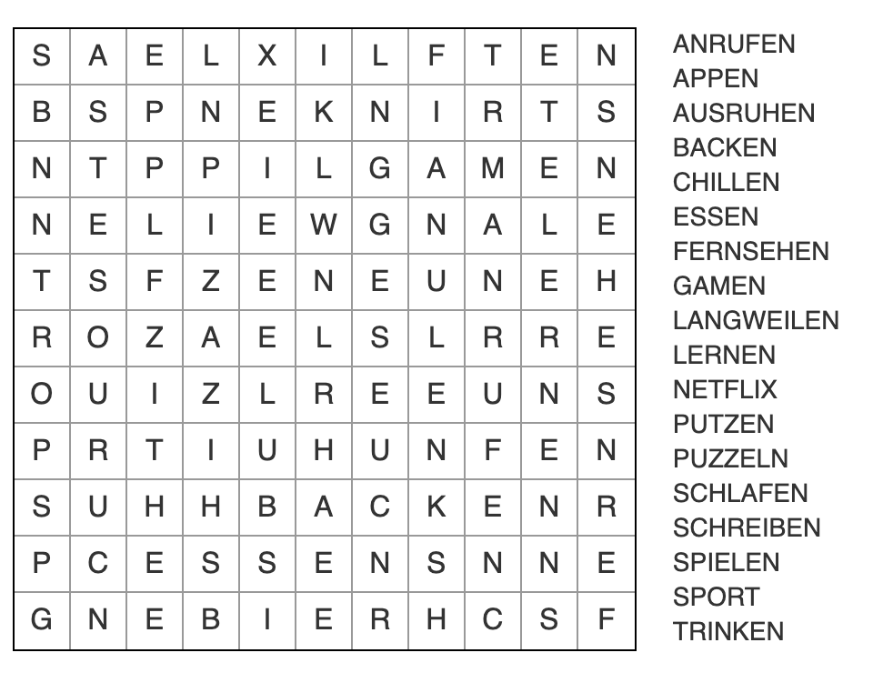

* Wenn du alle Wörter gefunden hast, bilden die übriggeblieben Buchstaben ein Wort. Was ist das Wort?  
  **____________________________________________________________________**

**3. Schulschließung**

Wie du weißt, sind die Schulen in den Niederlanden sowie in Deutschland geschlossen. Wahrscheinlich bearbeitest du dieses Arbeitsblatt auch von zuhause. Es kann oft schwierig sein, sich zuhause zu konzentrieren. Aber du kannst zuhause auch viel tun. So gibt es viele Ideen, wie man am besten Zuhause lernen kann. Vielleicht hast du selbst schon gemerkt, was für dich am besten funktioniert?

* Schreibe eine E-Mail an einen (imaginären) deutschen Freund/ eine Freundin oder Familienmitglied. Erzähle von den Einschränkungen in den Niederlanden und die Tatsache, dass die Schulen geschlossen sind. Gib Tipps, wie man gut zuhause lernen kann und erzähle, wie du das macht. Schreibe 3 Sätze. Schicke die E-Mail deinem Lehrer/ deiner Lehrerin.

Liebe__________________,

__________________________________________________________________  
__________________________________________________________________

__________________________________________________________________  
__________________________________________________________________  
__________________________________________________________________  
__________________________________________________________________  
__________________________________________________________________  
__________________________________________________________________  
__________________________________________________________________  
__________________________________________________________________  
__________________________________________________________________  
__________________________________________________________________  
__________________________________________________________________  
__________________________________________________________________  
__________________________________________________________________

Viele Grüße,

____________________